Suvestinė redakcija nuo 2021-03-24

Įsakymas paskelbtas: TAR 2020-06-02, i. k. 2020-11933



LIETUVOS RESPUBLIKOS VIDAUS REIKALŲ MINISTRAS

ĮSAKYMAS
DĖL TEISĖS GYVENTI LIETUVOS RESPUBLIKOJE PAŽYMĖJIMO BLANKO PRIVALOMOSIOS FORMOS PATVIRTINIMO

2020 m. birželio 2 d. Nr. 1V-534
Vilnius

Vadovaudamasis Lietuvos Respublikos įstatymo „Dėl užsieniečių teisinės padėties“ 99 straipsnio 1 dalimi, 104 straipsnio 3 dalimi ir Lietuvos Respublikos saugiųjų dokumentų ir saugiųjų dokumentų blankų gamybos įstatymo 2 straipsnio 21 punktu, 9 straipsnio 1, 6 ir 7 dalimis, 10 straipsnio 3 dalimi ir įgyvendindamas 2019 m. birželio 20 d. Europos Parlamento ir Tarybos reglamentą (ES) Nr. 2019/1157 dėl Sąjungos piliečių tapatybės kortelių ir Sąjungos piliečiams bei jų šeimos nariams, kurie naudojasi laisvo judėjimo teise, išduodamų teisę gyventi šalyje patvirtinančių dokumentų saugumo didinimo (toliau – Reglamentas (ES) Nr. 2019/1157):
1. Tvirtinu Teisės gyventi Lietuvos Respublikoje pažymėjimo blanko privalomąją formą (pridedama).
2. Įgalioju Asmens dokumentų išrašymo centro prie Lietuvos Respublikos vidaus reikalų ministerijos direktorių:
2.1. kreiptis į Saugiųjų dokumentų ir saugiųjų dokumentų blankų technologinės apsaugos nustatymo komisiją dėl teisės gyventi Lietuvos Respublikoje pažymėjimo blanko vertinimo ir priskyrimo technologinės apsaugos lygiui ir polygiui Saugiųjų dokumentų ir saugiųjų dokumentų blankų gamybos įstatymo nustatyta tvarka;
2.2. pateikti paraišką Valstybės dokumentų technologinės apsaugos tarnybai prie Finansų ministerijos (toliau – Tarnyba) dėl teisės gyventi Lietuvos Respublikoje pažymėjimo blanko įregistravimo į Saugiųjų dokumentų ir saugiųjų dokumentų blankų registrą ir eskizo bei grafinio projekto parengimo Saugiųjų dokumentų ir saugiųjų dokumentų blankų gamybos įstatymo nustatyta tvarka;
2.3. derinti su Tarnyba teisės gyventi Lietuvoje Respublikoje pažymėjimo blanko privalomas ar privalomas ir papildomas technologinės apsaugos priemones, eskizo projektą bei grafinį projektą, tvirtinti eskizą, grafinį projektą ir etaloną.
3. Įgalioju Asmens dokumentų išrašymo centrą prie Lietuvos Respublikos vidaus reikalų ministerijos vykdyti teisės gyventi Lietuvos Respublikoje pažymėjimo blanko gamybos užsakovo funkcijas.
4. Skiriu Asmens dokumentų išrašymo centrą prie Lietuvos Respublikos vidaus reikalų ministerijos:
4.1. institucija, atsakinga už teisės gyventi Lietuvos Respublikoje pažymėjimų spausdinimą;
4.2. kontaktiniu punktu Reglamento (ES) Nr. 2019/1157 įgyvendinimo tikslais.
5. Pavedu Asmens dokumento išrašymo centrui prie Lietuvos Respublikos vidaus reikalų ministerijos pranešti Europos Komisijai ir Europos Sąjungos valstybėms narėms apie institucijos, Lietuvos Respublikos paskirtos atsakinga už teisės gyventi Lietuvos Respublikoje pažymėjimų spausdinimą, paskyrimą.
6. Nustatau, kad:
6.1. šio įsakymo 1 punktas įsigalioja 2021 m. rugpjūčio 2 d.;
6.2. iki 2021 m. rugpjūčio 2 d. išduoti teisės gyventi Lietuvos Respublikoje pažymėjimai galioja iki šiuose pažymėjimuose nurodytos galiojimo datos.

Vidaus reikalų ministrė Rita Tamašunienė

SUDERINTA
Lietuvos vyriausiojo archyvaro tarnybos
2020-05-21 raštu Nr. (1.13 E)V4-275

PATVIRTINTA
Lietuvos Respublikos vidaus reikalų ministro
2020 m. birželio 2 d. įsakymu Nr. 1V-534

TEISĖS GYVENTI LIETUVOS RESPUBLIKOJE PAŽYMĖJIMO BLANKO PRIVALOMOJI FORMA

1. Teisės gyventi Lietuvos Respublikoje pažymėjimo (toliau – pažymėjimas) blanko formatas yra 85,6 × 53,98 mm ir atitinka ISO/IEC 7810 standarto ID-1 kortelių reikalavimus. Pažymėjimas pagamintas iš polikarbonato arba iš medžiagų, turinčių tokias pačias ar geresnes eksploatavimo savybes.
2. Pažymėjimo pirmoji pusė:
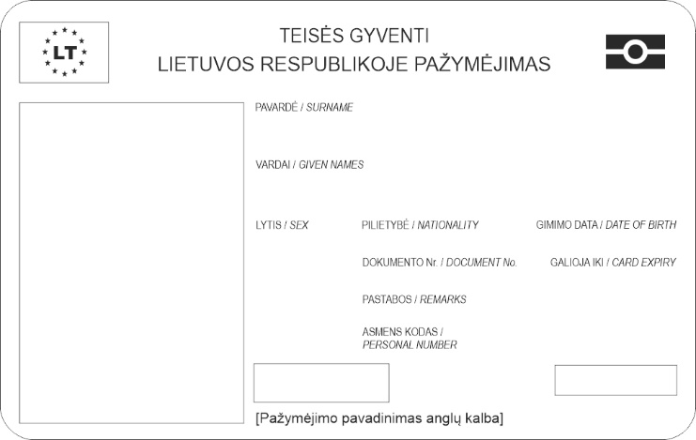
Asmens parašo vieta
Pažymėjimo prieigos numerio vieta
Veido atvaizdo vieta

Punkto pakeitimai:
Nr. 1V-233, 2021-03-23, paskelbta TAR 2021-03-23, i. k. 2021-05736

3. Pažymėjimo antroji pusė:

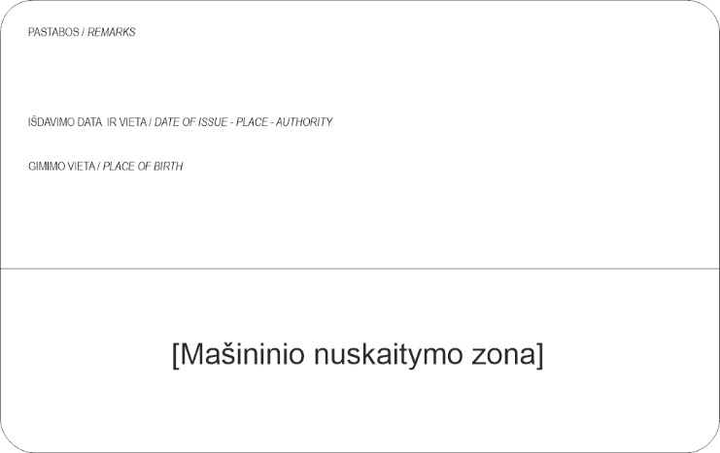

Punkto pakeitimai:
Nr. 1V-233, 2021-03-23, paskelbta TAR 2021-03-23, i. k. 2021-05736

4. Pažymėjimo pirmojoje pusėje:
4.1. dviženklis valstybės kodas „LT“ išspausdintas negatyvo atvaizdu mėlynajame stačiakampyje ir apsuptas 12-ka geltonų žvaigždžių;
4.2. ženklas, žymintis, kad pažymėjime nekontaktinėje elektroninėje laikmenoje yra įdiegti biometriniai duomenys. Pažymėjimo išrašymo metu į nekontaktinę elektroninę laikmeną įrašomi biometriniai duomenys: asmens veido atvaizdas ir dviejų pirštų atspaudai;
Papunkčio pakeitimai:
Nr. 1V-233, 2021-03-23, paskelbta TAR 2021-03-23, i. k. 2021-05736

4.3. užrašas „TEISĖS GYVENTI LIETUVOS RESPUBLIKOJE PAŽYMĖJIMAS“, išspausdintas didžiosiomis raidėmis, stambiu šriftu lietuvių kalba;
4.4. užrašai „PAVARDĖ“, „VARDAI“, „LYTIS“, „PILIETYBĖ“, „GIMIMO DATA“, „DOKUMENTO Nr.“, „GALIOJA IKI“, „PASTABOS“, „ASMENS KODAS“ išspausdinti didžiosiomis raidėmis lietuvių ir anglų kalbomis;
Papunkčio pakeitimai:
Nr. 1V-233, 2021-03-23, paskelbta TAR 2021-03-23, i. k. 2021-05736

4.5. pažymėjimo išrašymo metu išgraviruojamas pažymėjimo turėtojo parašas;
4.6. pažymėjimo apačioje dešiniajame kampe graviruojamas kortelės prieigos numeris (angl. CAN);
4.7. 4.3 papunktyje nurodyto pažymėjimo pavadinimas anglų kalba.
5. Pažymėjimo antrojoje pusėje:
5.1. užrašai „PASTABOS“, „IŠDAVIMO DATA IR VIETA“, „GIMIMO VIETA“ išspausdinti didžiosiomis raidėmis lietuvių ir anglų kalbomis;
Papunkčio pakeitimai:
Nr. 1V-233, 2021-03-23, paskelbta TAR 2021-03-23, i. k. 2021-05736

5.2. mašininio nuskaitymo zona.
6. Pažymėjimo išrašymo metu į technologinės apsaugos elementą (MLI) įrašomas sumažintas asmens veido atvaizdas ir triženklis valstybės kodas „LTU“.
7. Technologinės apsaugos elemento (MLI), pažymėjimo metrikos ir gamyklinio numerio vietos nustatomos pažymėjimo blanko eskizo rengimo metu.

______________

Pakeitimai:

1.
Lietuvos Respublikos vidaus reikalų ministerija, Įsakymas
Nr. 1V-233, 2021-03-23, paskelbta TAR 2021-03-23, i. k. 2021-05736
Dėl Lietuvos Respublikos vidaus reikalų ministro 2020 m. birželio 2 d. įsakymo Nr. 1V-534 „Dėl Teisės gyventi Lietuvos Respublikoje pažymėjimo blanko privalomosios formos patvirtinimo“ pakeitimo

